桌上型超微粉碎机RT-UF26
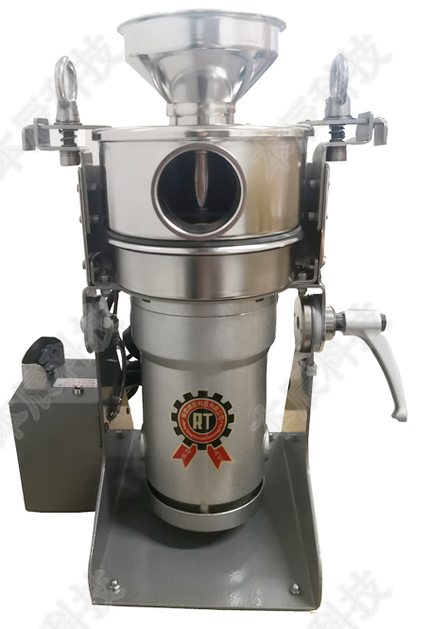
商品规格:
型号：RT-UF26
品牌：台湾荣聪
马力:2.6HP/2.0kw
电压:220V/单相
可订作不同电压
转速:25000RPM
细度:200 -1000目(74um以下)
产量:1-5KG/HR(视物料种类与比重而定)
安全防护：开盖断电保护
机器尺寸:319*249*432MM
重量:12.3KG
尺寸、规格以出厂实物为准，图片仅供参考。

桌上型超微粉碎机RT-UF26是台湾荣聪精密机械公司新近推出的一款小型超微粉碎机，该机可做连续投料与出料，无筛网设计，粉碎时不会阻塞筛网，粉碎细度可轻松达到200目以上（75μm以下）。该机与物料接触部分全部采用SUS304不锈钢材质，垫片和胶圈为食品级塑胶材质，符合GMP食品药品安全法，该机适用于学校，科研单位，机关实验室，化妆品，食品，化工，农牧，生物技术，中草药，西药等，是一款性能优异不可多得的小型超微粉碎机。

商品特点:
桌上型超微粉碎机RT-UF26是利用物料高速撞击产生200MESH以上的超微粉与高速气流.再依旋风器离心原理将超微粉排出,可做连续进料与出料,无滤网设计,粉碎时不会产生阻塞情形.

粉碎范围:
化工类如矿石、煤炭、盐、氧化铝等硬脆性物料，以及各种粮食中药类物料如黄豆、黑豆、绿豆、红豆、咖啡豆、薏仁、十榖米、燕麦片、小麦、姜黄、生姜、茶叶、螃蟹壳、牛樟芝、珍珠、人参片、川七、鹿茸等。本机型可对各种不含油没有黏性的物料进行微粉化加工使用。

产品优势：
装置全新设计的防喷料口设计,方便进料.
装置全新设计的马达固定架设计,方便机身倾倒与固定.
装置专用扣件,固定与取出微粉槽快速方便
装置有粉碎槽安全开关设计,防止使用人员受伤.
新开发高效率,低噪音马达且有马达过负载保护电路设计,避免马达线圈烧毁.
本机器与物料接触均为SUS304不锈钢材质制成,符合食品安全卫生标准.
粉碎刀材质为 SUS420经热处理后,达到HRC50度耐磨损.

